Завдання
для учасників ІІ етапу Всеукраїнської учнівської олімпіади з історії
8 КЛАС
Максимальний час виконання завдань – 4 години
Максимальна кількість балів – 82
І. Хронологічна розминка.
Кожна правильна відповідь – 1 бал. Усі правильні відповіді – додатково 2 бали. Усього – 12 балів.
- Запишіть рік, коли відбулася Марафонська битва.
- Запишіть подію історії України, котра відбулася у 107 р. до н. е.
- Запишіть (римськими цифрами) століття, що його стосується 753 р. до н. е.
- Запишіть рік, коли відбулися: завершення гуситських воєн у Чехії та утворення Подільського й Руського воєводств у складі королівства Польського.
- Запишіть число років, що вказує тривалість Авіньйонського полону пап.
- Запишіть подію всесвітньої історії, що відбулася у рік закінчення селянських повстань під керівництвом Івана Мухи та Андрія Борули.
- Запишіть через скільки років після заснування імперії Великих Моголів відбулося укладення Берестейської церковної унії.
- Запишіть за скільки років до ухвалення другого Литовського статуту відбулося падіння Західної Римської імперії.
- Запишіть, у котрому році відзначалося 800-ліття утворення Галицько-Волинського князівства.
- Запишіть, у котрому році відзначатиметься 800-ліття підписання «Великої хартії вольностей» в Англії.

ІІ. В історичній традиції існують вислови, які влучно характеризують відомі поняття або явища. Прочитайте подані нижче вислови, що стосуються соціально-економічної історії. Поясніть їх походження та значення. Виокремте і запишіть ключове поняття або явище, що їх зміст розкриває вислів-характеристика. Пояснення походження вислову – від 0 до 2 балів (тут і далі – 0 балів – відсутня відповідь; 1 бал – часткова відповідь; 2 бали – повна відповідь). Пояснення значення вислову – від 0 до 2 балів. Виокремлення поняття або явища – 1 бал. Усього – 15 балів.
• «Міське повітря робить людину вільною»
• «Васал мого васала – не мій васал»
• «Що з воза впало, те пропало»

ІІІ. Установіть відповідності між зображеннями та характеристиками історичних постатей – діячів культури. Назвіть імена й прізвища (прізвиська) упізнаних особистостей, поясніть походження їх характеристик.
Установлення кожної правильної відповідності – 1 бал. Визначення імен й прізвищ (прізвиськ) особистостей та пояснення походження їх характеристик – від 0 до 2 балів (0 балів – відсутня відповідь; 1 бал – часткова відповідь; 2 бали – повна відповідь). Усього – 15 балів.
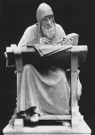 | 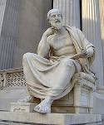 | 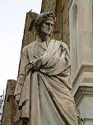 | 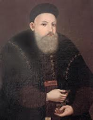 | 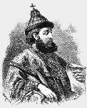
А | Б | В | Г | Д
1. «…Він один з перших географів і вчених-мандрівників, який на підставі побаченого і почутого створив перший загальний опис відомого тоді світу. Цицерон назвав його «батьком історії»…»
2. «…Парость Володимира Великого. …Головну мету своєї діяльності вбачав у відродженні української культури на засадах православ’я…».
3. «…«Батько» італійської літератури. …Цей провісник нової європейської літератури відтворив у поемі багатьох видатних людей Середньовіччя…»
4. «…Просвітив руську землю, наче сонце, промені пускаючи, і слава його розійшлася по всіх землях…»
5. «…[Його} сміливо можемо назвати «батьком» української історичної науки…»

ІV. Прочитайте історичне джерело і запишіть вичерпні відповіді на поставлені запитання.
Правильні відповіді на: перше запитання – від 0 до 3 балів (тут і далі – 0 балів – відсутня відповідь; 1–2 бали – часткова відповідь; 3 бали – повна відповідь); друге запитання – 0 –3 бали; третє запитання – 0–3 бали; четверте запитання – 0–3 бали; п’яте запитання – 0–3 бали. Усього – 15 балів.
«…На території Прикарпаття виявлено понад 20 поселень … культури. Найбільш багатими на речові пам’ятки є поселення … біля сіл Городниці та Назвиська Городенківського району, а також поблизу Тисмениці. … За своїми розмірами поселення невеликі – 200 на 120 метрів. Житла – наземні, прямокутної форми. … У такому будинку проживало декілька родів. Стіни помешкань складалися з вертикальних стовпів, переплетених пруттям і обмазаних глиною. Усередині жител знаходилися одна, рідше – дві глиняні печі, основа яких була викладена з каменю. Поруч із ними розміщувалися випалені глиняні підвищення, на яких готували їжу, тримали посуд тощо. Підлога в житлах вимощувалась глиняними валиками, на які клали розколоті колоди…
Керамічні та кістяні знаряддя представлені скребками, ножами, вкладками до серпів, проколками, свердлами, наконечниками стріл, мотигами, гарпунами, гачками та іншими виробами. З мідних виробів трапляються тільки поодинокі дрібні речі: бусинки, кільця, трубочки, проколки…
В усіх поселеннях чимало керамічних жіночих фігурок, які символізували культ матері та богині родючості…
У цих поселеннях виявлені кістки домашніх тварин та диких звірів. … Крім того … були поширеними і такі заняття домашнього характеру, як прядіння, ткацтво, обробка шкіри... Посуд виготовляли різних форм і призначення: для їжі, зберігання продуктів, ритуальних дійств тощо. Кухонний посуд – здебільшого грубої ручної роботи, а столовий – більш досконалих форм, поверхня якого розписана червоною та білою фарбами…» [Андрухів І. О. Історія України та Прикарпаття: навчальний посібник для 6 класу загальноосвітніх навчальних закладів [Текст] / І. О. Андрухів, М. П. Куницький. – К: Фенікс, 2011. – С. 95–97].
- Визначте назву археологічної культури, котра описується в уривку. Поясніть свої міркування.
- Визначте хронологічні межі (тисячоліття) культури, котра описується в уривку. Вкажіть котрого із історико-археологічних періодів стосуються визначені Вами дати. Поясніть свої міркування.
- Використовуючи текст уривка, перелічіть й охарактеризуйте основні заняття, що притаманні представникам описаної культури. Розкрийте особливості їх духовного світу.
- Згадавши фізико-географічну характеристику сучасної Івано-Франківщини, окресліть межі проживання представників описаної археологічної культури на території Прикарпаття. Поясніть свої міркування
- Розкрийте місце і роль описаної культури в історії України та світу.

V. Колонізаційні процеси були важливою складовою розвитку людської цивілізації. Порівняйте відомі в історії колонізаційні рухи: грецьку колонізацію басейнів Середземного, Чорного та Азовського морів, Реконкісту на Піренеях, колонізацію Дикого поля і європейську колонізацію Нового світу. Укладаючи порівняння, візьміть до уваги, що оцінюватимуться такі критерії:
• знання та аргументоване, достатнє для розкриття теми, застосування основних історичних категорій:
історичної хронології – 1 бал;
історичної термінології – 1 бал;
історичної персоналістики – 1 бал;
історичної географії – 1 бал;
історичного джерелознавства – 1 бал;
• з’ясування причинно-наслідкових зв’язків – від 0 до 3 балів (тут і далі – 0 балів – не виконано; 1–2 бали – виконано частково; 3 бали – виконано повністю);
• логічність та послідовність викладу матеріалу – від 0 до 3 балів;
• наявність висновків – від 0 до 3 балів;
• дотримання вимог сучасної української мови – 1 бал. Усього – 15 балів.
VІ. Виконайте завдання на контурній карті.
Кожне правильно виконане завдання – від 0 до 2 балів. Усього – 10 балів.
Монгольська навала
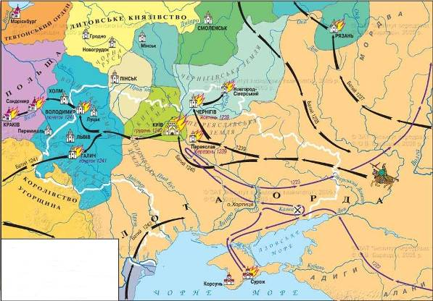
Умовні позначення

Завдання
1. Заповніть легенду карти.
2. Опишіть шляхи просування монголів територією сучасної України під час походів 1222–1223, 1239–1241 рр.
3. Випишіть в хронологічній послідовності назви міст (у межах сучасної території України), котрі захоплені монголами упродовж 1239–1241 рр.
4. Запишіть теперішні назви сусідніх із сучасною Україною країн, що їх території зазнали монгольської навали.
5. Позначте міста на території сучасної України (не менше трьох), що названі на честь правителів Київської Русі та Галицько-Волинської держави.

Завдання
для учасників ІІ етапу Всеукраїнської учнівської олімпіади з історії
9 КЛАС
Максимальний час виконання завдань – 4 години
Максимальна кількість балів – 82
І. Хронологічна розминка.
Кожна правильна відповідь – 1 бал. Усі правильні відповіді – додатково 2 бали. Усього – 12 балів.
- Запишіть рік, коли відбулася битва на Каталаунських полях.
- Запишіть подію історії України, котра відбулася у 480 р. до н. е.
- Запишіть (римськими цифрами) століття, що його стосується 1780 р. до н. е.
- Запишіть рік, коли відбулися: започаткування національно-визвольного руху в Нідерландах та прийняття другого Литовського статуту.
- Запишіть число років, що вказує тривалість війни за незалежність англійських колоній у Північній Америці.
- Запишіть подію всесвітньої історії, що відбулася у рік народження Тараса Шевченка.
- Запишіть через скільки років після захоплення Києва галицько-волинським князем Романом Мстиславовичем відбулося скликання Генеральних штатів у Франції.
- Запишіть за скільки років до ухвалення Земським собором рішення про протекторат над Військом Запорозьким відбулося захоплення турками міста Константинополя.
- Запишіть, у котрому році відзначалося 600-ліття надання місту Львову магдебурзького права.
- Запишіть, у котрому році відзначатиметься 600-ліття завершення Реконкісти.

ІІ. В історичній традиції існують вислови, які влучно характеризують відомі поняття або явища. Прочитайте подані нижче вислови, що стосуються соціально-економічної історії. Поясніть їх походження та значення. Виокремте і запишіть ключове поняття або явище, що їх зміст розкриває вислів-характеристика. Пояснення походження вислову – від 0 до 2 балів (тут і далі – 0 балів – відсутня відповідь; 1 бал – часткова відповідь; 2 бали – повна відповідь). Пояснення значення вислову – від 0 до 2 балів. Виокремлення поняття або явища – 1 бал. Усього – 15 балів.
• «Міське повітря робить людину вільною»
• «Король і прелати – селяни своїх селян»
• «Без грошей у гóрод – сам собі ворог»

ІІІ. Установіть відповідності між зображеннями та характеристиками історичних постатей – діячів культури. Назвіть імена й прізвища (прізвиська) упізнаних особистостей, поясніть походження їх характеристик.
Установлення кожної правильної відповідності – 1 бал. Визначення імен й прізвищ (прізвиськ) особистостей та пояснення походження їх характеристик – від 0 до 2 балів (0 балів – відсутня відповідь; 1 бал – часткова відповідь; 2 бали – повна відповідь). Усього – 15 балів.
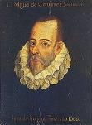 | 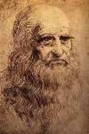 | 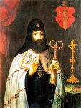 | 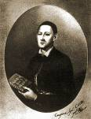 | 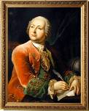
А | Б | В | Г | Д
1. «…Сучасники бачили в ньому «мандровану академію» і його самого вважали вартим за університет; досить сказати, що коли треба було тоді знайти в Україні ідейну, чесну та чисту людину, шукали її між … учнями цього чудного чоловіка та прихильниками його науки…»
2. «…Він все спробував і у все проник... Між Петром I і Катериною II він один є самобутнім сподвижником просвітництва. Він створив перший університет, він … сам був … університетом…»
3. «…Він випередив … час на кілька століть. Він – яскравий представник типу «універсальної людини» (лат. homo universale) – ідеалу італійського Ренесансу…»
4. «…Він створив п’єси, новели, інтермедії, але у світовій літературі назавжди залишився як автор роману про останнього лицаря Землі…»
5. «…В українській історії [він] посідає настільки видне місце, що його ім’ям названий один з її періодів, назагал оцінений як період культурного і церковного відродження України…»

ІV. Прочитайте історичне джерело і запишіть вичерпні відповіді на поставлені запитання.
Правильні відповіді на: перше запитання – від 0 до 3 балів (тут і далі – 0 балів – відсутня відповідь; 1–2 бали – часткова відповідь; 3 бали – повна відповідь); друге запитання – 0 –3 бали; третє запитання – 0–3 бали; четверте запитання – 0–3 бали; п’яте запитання – 0–3 бали. Усього – 15 балів.
«…Повстанський загін було організовано і споряджено зброєю на території Молдовського князівства при сприянні самого господаря (князя) Стефана Великого (1457–1524). Про те, що загін прийшов саме з Молдови, свідчить лист польського короля. У ньому говориться, що «з Молдови на днях прийшли вмілі, вправні у воєнній справі загони й несподівано вдерлися в маєтки його світлості» … Загін … перейшов на Покуття, здобув Снятин і рушив на Галич, а звідти, очевидно, мав намір іти на Львів. До загону … вливалося місцеве населення (селяни, міщани), а також українська знать: Березовські, Книгницькі, Грабовецькі, Шептицькі та інші. Через два місяці армія … вже налічувала майже десять тисяч чоловік і на початку вересня підійшла до Рогатина. Повстанці нищили й грабували маєтки польських шляхтичів, а також жорстоко розправлялися з римо-католицькими священиками. За свідченнями писемних джерел, територія від Снятина до Рогатина «була так спустошена, що великі пани, ті, які залишилися живими й були не убиті, втратили все майно і, нічого не маючи, змушені були просити милостиню».
Легка перемога привела до втрати пильності й військової дисципліни. Польський король зумів швидко мобілізувати дворян, зібрав велике військо й несподівано напав на [повсталих]… Недобиті загони відійшли на Коломийщину й Покуття, де вдавалися до стихійних грабунків поміщицьких маєтків.
Навесні [наступного року] з Молдови прийшов новий загін… Він, як сказано в одному з тогочасних документів, «вступив у Руський край і зайняв його до Галича»...» [Андрухів І. О. Історія України та Прикарпаття: навчальний посібник для 7 класу загальноосвітніх навчальних закладів [Текст] / І. О. Андрухів, М. П. Куницький. – К: Фенікс, 2011. – С. 266–267].
- Визначте, котре із повстань, що мали місце на території України й Прикарпаття, описується в уривку. Поясніть свої міркування.
- Визначте хронологічні межі (роки) та керівників описаного в уривку повстання. Поясніть свої міркування.
- Використовуючи текст уривка, опишіть перебіг та результат повстання. Підтвердьте свій опис цитатами.
- Опираючись на знання історії України, визначте причини, характер та наслідки повстання.
- Назвіть інші відомі вам народні повстання та виступи, що відбулися на території Прикарпаття в період історії Нового часу.

V. Італійський політичний діяч Дж. Мадзіні, характеризуючи національні рухи ХІХ століття в Європі, сформулював тезу-гасло: «Кожній нації – своя держава». Поміркуйте, чи вдалося реалізовувати таке гасло в контексті подій історії України ХІХ ст.? Опишіть українську модель державотворення в період національного відродження. Укладаючи опис, візьміть до уваги, що оцінюватимуться такі критерії:
• знання та аргументоване, достатнє для розкриття теми, застосування основних історичних категорій:
історичної хронології – 1 бал;
історичної термінології – 1 бал;
історичної персоналістики – 1 бал;
історичної географії – 1 бал;
історичного джерелознавства – 1 бал;
• з’ясування причинно-наслідкових зв’язків – від 0 до 3 балів (тут і далі – 0 балів – не виконано; 1–2 бали – виконано частково; 3 бали – виконано повністю);
• логічність та послідовність викладу матеріалу – від 0 до 3 балів;
• наявність висновків – від 0 до 3 балів;
• дотримання вимог сучасної української мови – 1 бал. Усього – 15 балів.

VІ. Виконайте завдання на контурній карті.
Кожне правильно виконане завдання – від 0 до 2 балів. Усього – 10 балів.
Козацько-селянські повстання кінця ХVІ – першої третини ХVІІ ст.
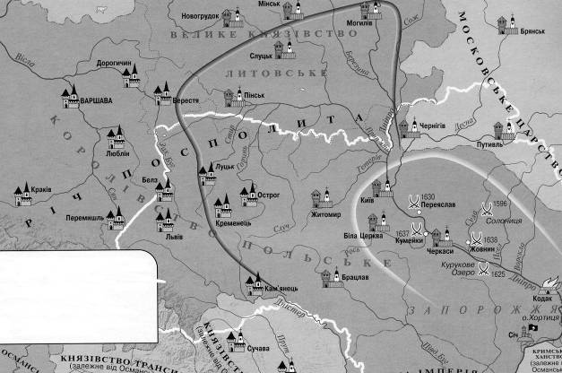
Умовні позначення

Завдання
1. Заповніть легенду карти. Нанесіть позначки, котрих не вистачає для повного розкриття змісту її назви.
2. Запишіть назви держав, до складу котрих (станом на кінець ХVІ ст.) входили території сучасної України.
3. Випишіть у хронологічній послідовності назви історико-географічних об’єктів (у межах сучасної території України), що стали місцями битв козацько-селянських загонів із військами Речі Посполитої.
4. Випишіть у хронологічній послідовності назви історико-географічних об’єктів, що стали місцями укладення козацько-польських домовленостей.
5. Назвіть області (не менше п’яти) сучасної України, на територіях котрих відбувалися козацько-селянські повстання кінця ХVІ – першої третини ХVІІ ст.

Завдання
для учасників ІІ етапу Всеукраїнської учнівської олімпіади з історії
10 КЛАС
Максимальний час виконання завдань – 4 години
Максимальна кількість балів – 82
І. Хронологічна розминка.
Кожна правильна відповідь – 1 бал. Усі правильні відповіді – додатково 2 бали. Усього – 12 балів.
- Запишіть рік, коли відбувся розподіл Римської імперії на Західну та Східну.
- Запишіть подію історії України, котра відбулася у 63 р. до н. е.
- Запишіть (римськими цифрами) століття, що його стосується 612 р. до н. е.
- Запишіть рік, коли відбулися: проголошення республіки в Англії та укладення Зборівського мирного договору.
- Запишіть число років, що вказує тривалість періоду формування Антанти у ХХ ст.
- Запишіть подію всесвітньої історії, що відбулася у рік ухвалення таємного розпорядження міністра внутрішніх справ Російської імперії Петра Валуєва про призупинення видання значної частини книг, написаних «малоросійською мовою.
- Запишіть через скільки років після коронування князя Данила Романовича Галицького відбулося падіння Візантійської імперії.
- Запишіть за скільки років до ліквідації Кримського ханства відбувся розгром османського війська об’єднаними польсько-австрійсько-німецькими військами під Віднем.
- Запишіть, в котрому році (відповідно до даних «Хроніки Польщі» Мартина Бєльського) відзначалося 500-ліття українського козацтва.
- Запишіть, у котрому році відзначатиметься 500-ліття утворення Речі Посполитої.

ІІ. В історичній традиції існують вислови, які влучно характеризують відомі поняття або явища. Прочитайте подані нижче вислови, що стосуються соціально-економічної історії. Поясніть їх походження та значення. Виокремте і запишіть ключове поняття або явище, що їх зміст розкриває вислів-характеристика. Пояснення походження вислову – від 0 до 2 балів (тут і далі – 0 балів – відсутня відповідь; 1 бал – часткова відповідь; 2 бали – повна відповідь). Пояснення значення вислову – від 0 до 2 балів. Виокремлення поняття або явища – 1 бал. Усього – 15 балів.
• «Міське повітря робить людину вільною»
• «Васал мого васала – не мій васал»
• «Без грошей у гóрод – сам собі ворог»

ІІІ. Установіть відповідності між зображеннями та характеристиками історичних постатей – діячів культури. Назвіть імена й прізвища (прізвиська) упізнаних особистостей, поясніть походження їх характеристик.
Установлення кожної правильної відповідності – 1 бал. Визначення імен й прізвищ (прізвиськ) особистостей та пояснення походження їх характеристик – від 0 до 2 балів (0 балів – відсутня відповідь; 1 бал – часткова відповідь; 2 бали – повна відповідь). Усього – 15 балів.
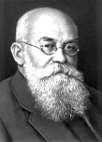 | 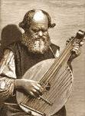 | 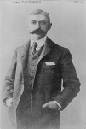 | 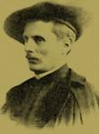 | 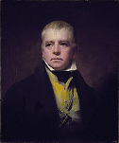
А | Б | В | Г | Д
1. «…Гомер наш польовий, славетний ... Цей старий був Богом…»
2. «…Його твори – це поеми на честь сонця, повітря, ніжних кольорів України. Він заслуговує почесного місця не тільки серед [митців] тодішньої Росії, але й серед [митців] Заходу…»
3. «…Про цю людину згадують у всьому світі як мінімум раз на чотири роки… Він став живою історією, послом миру і зробив усе можливе для того, щоб народи навчилися вирішувати свої суперечки без застосування зброї…»
4. «…Він відродив історичну пам’ять народу. Він відкрив Шотландію для всього світу і, в першу чергу, для Англії. Його назвали «найвидатнішим майстром історичної дивінації усіх часів»…»
5. «…Насамперед він увійшов у вітчизняну історію як її великий літописець, автор фундаментальної [праці], справедливо названої метрикою нашого народу…»

ІV. Прочитайте історичне джерело і запишіть вичерпні відповіді на поставлені запитання.
Правильні відповіді на: перше запитання – від 0 до 3 балів (тут і далі – 0 балів – відсутня відповідь; 1–2 бали – часткова відповідь; 3 бали – повна відповідь); друге запитання – 0 –3 бали; третє запитання – 0–3 бали; четверте запитання – 0–3 бали; п’яте запитання – 0–3 бали. Усього – 15 балів.
«…Задум будівництва фортеці на зручному місці, в межиріччі річок Бистриць, біля сіл Заболоття і Княгинина виник ще у Станіслава Ревери Потоцького, коронного гетьмана та краківського воєводи. Але пізніше будівельні роботи розпочав його син Андрій, який на честь свого сина, а може батька, дав новому місту ім’я… … Гарнізон і цивільне населення фортеці отримують міські привілеї, а через рік … польський король Ян Казимир надає місту самоврядування за магдебурзьким правом.
Зведення фортеці було завершене до 1672 року. Проте роботи по її облаштуванню тривали і в наступні роки та десятиліття. Первинні дерев’яні укріплення замінили на цегляні, збудовані кам’яні в’їзні Галицька і Тисменицька брами. Однією з перших була зведена нова дерев’яно-кам’яна міська ратуша, а довкола неї – ринкова площа. На території укріплення споруджений перший цивільний будинок-палац Андрія Потоцького. Всі роботи виконували селяни не тільки Заболоття, але й усього Станиславівського ключа – сіл Княгинина, Драгомирчан, Загвіздя, Лисця, Опришівців, Пасічної, Пацикова, Радчі, Чукалівки, Угринева, Стебника. Вони випалювали цеглу, звозили плити, каміння з-над Дністра і Бистриць, дерев’яні балки, зруби, тягли дубові колоди з Княгининого бору і місцевої діброви, викладали мури, бастіони, оборонні вежі, висипали вали, копали рови. Це була важка, рабська робота, що приносила свої результати. Після розбудови місто набуло оригінальних обрисів, подібних котрим не було у містобудівничій практиці не тільки Речі Посполитої, але й, узагалі, у всій Європі…» [Островський В. В. Історія Прикарпаття. Посібник для загальноосвітніх навчальних закладів [Текст] / В. В. Островський. – Івано-Франківськ: Лілея-НВ, 2008. – С. 93–94].
- Визначте, котре із міст що розташовується на території Прикарпаття, описується в уривку. З’ясуйте походження його назви. Поясніть свої міркування.
- Визначте час заснування міста. Чому він обчислюється від визначеної Вами дати? Поясніть свої міркування.
- Використовуючи текст уривка, опишіть причини заснування міста. Підтвердьте свій опис цитатами.
- Опираючись на знання історії України, визначте ознаки міського «самоврядування за магдебурзьким правом». Опишіть розвиток пересічного міста після надання йому магдебурзького права.
- Назвіть інші відомі вам міста (не менше трьох) на території Прикарпаття, де у свій час постали фортечні укріплення. Котрі із них збереглися до наших днів?

V. У другій половині ІV ст. до н. е. євроазійський світ сколихнули завойовницькі походи Александра Македонського, у першій половині ХІІІ ст. – монгольська навала. Перелік найбільших воєнних кампаній можна розширити, але вони не класифікуються дослідниками як світові. Чому саме ХХ століття породило світові війни? Висловіть свої міркування з цього приводу. Укладаючи міркування в текст, візьміть до уваги, що оцінюватимуться такі критерії:
• знання та аргументоване, достатнє для розкриття теми, застосування основних історичних категорій:
історичної хронології – 1 бал;
історичної термінології – 1 бал;
історичної персоналістики – 1 бал;
історичної географії – 1 бал;
історичного джерелознавства – 1 бал;
• з’ясування причинно-наслідкових зв’язків – від 0 до 3 балів (тут і далі – 0 балів – не виконано; 1–2 бали – виконано частково; 3 бали – виконано повністю);
• логічність та послідовність викладу матеріалу – від 0 до 3 балів;
• наявність висновків – від 0 до 3 балів;
• дотримання вимог сучасної української мови – 1 бал. Усього – 15 балів.

VІ. Виконайте завдання на контурній карті.
Кожне правильно виконане завдання – від 0 до 2 балів. Усього – 10 балів.
гетьманщина в другій половині ХVІІ – на початку ХVІІІ ст.
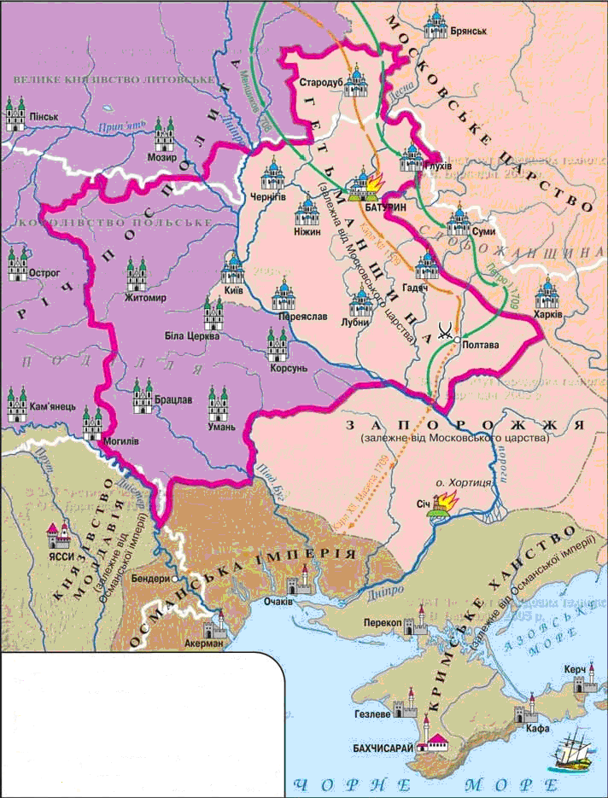
Умовні позначення

Завдання
1. Заповніть легенду карти.
2. Запишіть назви держав, до складу котрих (станом на кінець ХVІІ ст.) входили території сучасної України.
3. Перелічіть тогочасні українські історико-етнографічні території, що підпорядковувалися Івану Мазепі до 1708 р.
4. Опишіть шлях відступу шведських та козацьких військ після Полтавської битви.
5. Назвіть області сучасної України, на територіях котрих розташовувалося Запорожжя.

Завдання
для учасників ІІ етапу Всеукраїнської учнівської олімпіади з історії
11 КЛАС
Максимальний час виконання завдань – 4 години
Максимальна кількість балів – 82
І. Хронологічна розминка.
Кожна правильна відповідь – 1 бал. Усі правильні відповіді – додатково 2 бали. Усього – 12 балів.
- Запишіть рік, коли відбулася персько-грецька битва у Фермопільській ущелині.
- Запишіть подію історії України, котра відбулася у 514 (513, 512) р. до н. е.
- Запишіть (римськими цифрами) століття, що його стосується 1792 р. до н. е.
- Запишіть рік, коли відбулися: започаткування Наполеоном Бонапартом єгипетської воєнної кампанії та започаткування сучасної української літературної мови.
- Запишіть число місяців, що вказує тривалість Галицької битви.
- Запишіть подію всесвітньої історії, що відбулася у рік здійснення польським королем Владиславом ІV та кошовим отаманом Петром Сагайдачним Московського походу.
- Запишіть через скільки років після започаткування діяльності Русько-української радикальної партії відбулося заснування Комітету робітничого представництва (лейбористської партії) в Англії.
- Запишіть за скільки років до підписання Паризького пакту Бріана-Келлогга відбулося утворення Української Національної Ради – передпарламенту Західно-Української Народної Республіки.
- Запишіть, в котрому році відзначалося 500-ліття відкриття Христофором Колумбом Нового Світу.
- Запишіть, у котрому році відзначатиметься 200-ліття народження Тараса Шевченка.

ІІ. В історичній традиції існують вислови, які влучно характеризують відомі поняття або явища. Прочитайте подані нижче вислови, що стосуються соціально-економічної історії. Поясніть їх походження та значення. Виокремте і запишіть ключове поняття або явище, що їх зміст розкриває вислів-характеристика. Пояснення походження вислову – від 0 до 2 балів (тут і далі – 0 балів – відсутня відповідь; 1 бал – часткова відповідь; 2 бали – повна відповідь). Пояснення значення вислову – від 0 до 2 балів. Виокремлення поняття або явища – 1 бал. Усього – 15 балів.
• «Міське повітря робить людину вільною»
• «Васал мого васала – не мій васал»
• «Свій до свого – по своє»

ІІІ. Установіть відповідності між зображеннями та характеристиками історичних постатей – діячів культури. Назвіть імена й прізвища (прізвиська) упізнаних особистостей, поясніть походження їх характеристик.
Установлення кожної правильної відповідності – 1 бал. Визначення імен й прізвищ (прізвиськ) особистостей та пояснення походження їх характеристик – від 0 до 2 балів (0 балів – відсутня відповідь; 1 бал – часткова відповідь; 2 бали – повна відповідь). Усього – 15 балів.
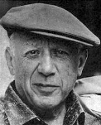 | 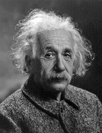 | 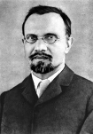 | 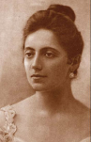 | 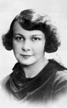
А | Б | В | Г | Д
1. «…Дмитро Донців називав її «поеткою з Божої ласки» і зазначав: «…Я не знаю ні одного після Шевченка поета, якого поезія була б так насичена ідеєю Божого Провидіння…»
2. «…Її називали «незабутньою Аїдою», «єдиною в світі Джокондою», «найчарівнішою Чіо-чіо-сан», «неповторною Галькою», «ідеальною Брунгільдою», «неперевершеною Саломеєю», «вражаючою Валькірією», «винятковою Лорелеєю»…»
3. «…Якби [його] не існувало, фізика XX століття була б іншою... Він посів у суспільному житті таке місце, яке навряд чи хтось посяде в майбутньому. Ніхто, власне, не знає чому, але він увійшов в суспільну свідомість всього світу, ставши … символом науки і володарем дум двадцятого століття…»
4. «…Він лишив по собі понад 80 000 робіт. Він є одним з найвидатніших митців ХХ століття – його творчість, багато в чому новаторська, вплинула на чимало напрямків розвитку мистецтва й на культуру … всього сучасного людства…»
5. «…Він – «незвичайна поява серед українців, незвична своєю енергією, пристрасною любов’ю до України і різносторонністю таланту». Він вважається одним з найвидатніших орієнталістів в історії світової філологічної науки. Його ім’я у 1970 році занесене у затверджений XVI сесією Генеральної Асамблеї ЮНЕСКО перелік видатних діячів світу…»

ІV. Прочитайте історичне джерело і запишіть вичерпні відповіді на поставлені запитання.
Правильні відповіді на: перше запитання – від 0 до 3 балів (тут і далі – 0 балів – відсутня відповідь; 1–2 бали – часткова відповідь; 3 бали – повна відповідь); друге запитання – 0 –3 бали; третє запитання – 0–3 бали; четверте запитання – 0–3 бали; п’яте запитання – 0–3 бали. Усього – 15 балів.
«…Процеси, що відбувалися у радянській Україні в 1930-х роках суттєво вплинули на зміну політичних настроїв мешканців краю. Повідомлення про масові репресії щодо відомих діячів, страхіття колективізації приводили до зменшення прорадянських настроїв. Особливого розголосу на Станиславівщині набули жахливі події … в УРСР. За короткий час утворені відділи Громадського комітету рятунку України, що розгорнули збір коштів, продуктів. Прикарпатські селяни, робітники, інтелігенція, які й самі жили небагато, ділилися останнім. Організовувалися протестні віча і демонстрації. З ініціативи громадськості та різних політичних партій велике віче відбулося 19 серпня 1933 р. у місті Станиславові. З ініціативи Громадського комітету, день 29 жовтня 1933 року був оголошений Днем національної жалоби і протесту... Ці рішення підтримав греко-католицький єпископат у своєму другому Пастирському листі... У день свята Воздвиження Чесного Хреста по всіх греко-католицьких і православних церквах краю пройшли пам’ятні богослужіння. Всенародний рух проти більшовицької антиселянської політики набирав підтримки серед українських депутатів польського парламенту…» [Островський В. В. Історія Прикарпаття. Посібник для загальноосвітніх навчальних закладів [Текст] / В. В. Островський. – Івано-Франківськ: Лілея-НВ, 2008. – С. 168].
- Назвіть історичні події, що описані в уривку. Поясніть свої міркування.
- Опираючись на знання історії України, визначте причини і наслідки описаних в уривку подій.
- Перелічіть сучасні території України, котрих торкнулися описані в уривку події. Назвіть серед перелічених ті, де вияв трагедії набрав найбільшого розмаху.
- 28 листопада 2006 року Верховна Рада України прийняла Закон України стосовно описаних в уривку історичних подій. Доведіть або спростуйте оцінки, диспозицію та санкцію, що містяться в тому Законі.
- Використовуючи текст уривка, охарактеризуйте ставлення прикарпатців до трагедії на території УСРР. Поясність своє ставлення до твердження «Перемоги і трагедії формують націю».

V. В історичній науці існують різні версії щодо причин та початку відліку найбільшої війни ХХ сторіччя: Другої світової. Існують також розбіжні версії щодо місця та ролі України у Другій світовій війні. Висловіть свої міркування з цього приводу. Укладаючи міркування в текст, візьміть до уваги, що оцінюватимуться такі критерії:
• знання та аргументоване, достатнє для розкриття теми, застосування основних історичних категорій:
історичної хронології – 1 бал;
історичної термінології – 1 бал;
історичної персоналістики – 1 бал;
історичної географії – 1 бал;
історичного джерелознавства – 1 бал;
• з’ясування причинно-наслідкових зв’язків – від 0 до 3 балів (тут і далі – 0 балів – не виконано; 1–2 бали – виконано частково; 3 бали – виконано повністю);
• логічність та послідовність викладу матеріалу – від 0 до 3 балів;
• наявність висновків – від 0 до 3 балів;
• дотримання вимог сучасної української мови – 1 бал. Усього – 15 балів.

VІ. Виконайте завдання на контурній карті.
Кожне правильно виконане завдання – від 0 до 2 балів. Усього – 10 балів.
Українська революція
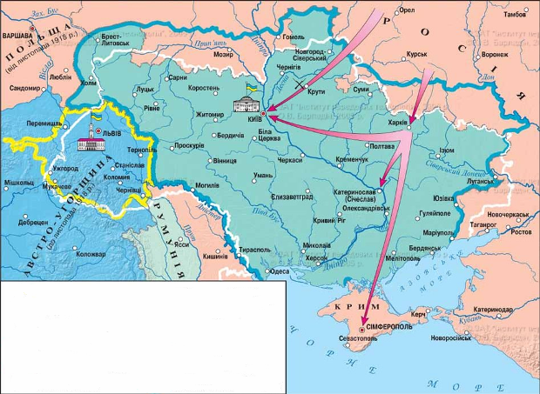
Умовні позначення

Завдання
1. Заповніть легенду карти.
2. Визначте хронологічні межі періоду (періодів) Української революції, котрі відображені на карті. Поясніть свої міркування.
3. Запишіть назви тодішніх державних утворень, що розташовувалися на території сучасної України.
4. Опираючись на легенду карти, перелічіть назви держав, що стояли на заваді українського державотворчого процесу. Коротко, у межах 5-ти речень, опишіть розвиток взаємин між тими державами та різними українськими урядами визначеного вами періоду.
5. Перелічіть міста (не менше трьох) сучасної України, котрі змінювали свої назви упродовж ХХ століття. Напишіть на карті їх теперішні назви.

